
廣達《游於藝》計畫-巡迴展覽 撤佈展流程
佈展
撤展

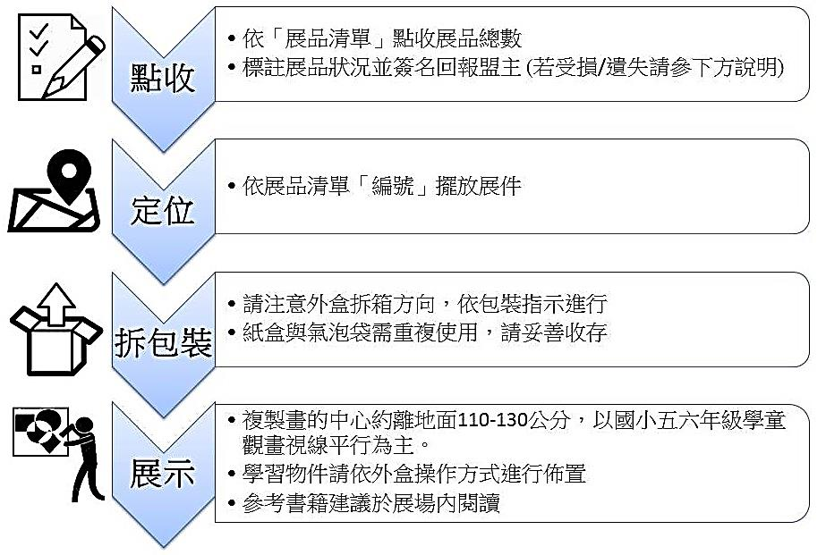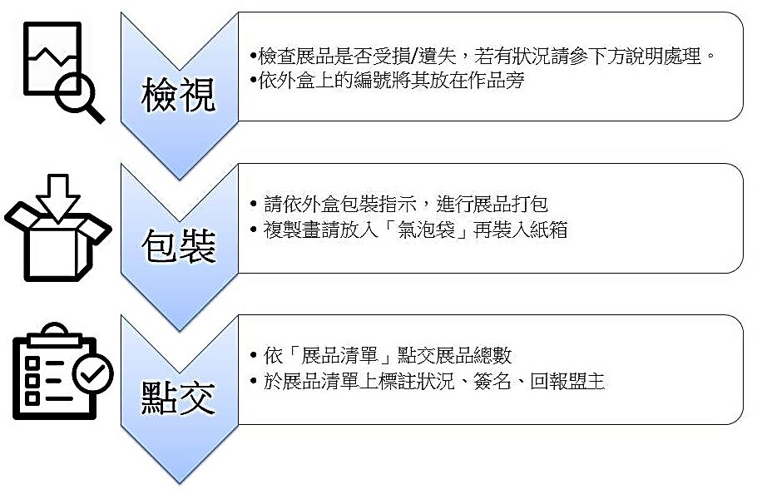


廣達《游於藝》計畫─巡迴展覽
「宋『潮』好好玩」 展品清單
◎貨運包裝形式：
品項 | 包裝形式 | 件數 | 展品尺寸及內容
展版掛軸 | 水管 | 1 | 196*146cm：3件
展版掛軸 | 黑色畫筒 | 2 | 100*160cm：4件
作品圖版 | 紙箱 | 33 | 84 * 63 cm：7件，83 *104 cm：26件
學習物件 | 紙箱 | 1 | 103 * 103 cm：1件
學習物件 | 紙箱 | 5 | 瓷器4件，卷軸1件
學習物件 | 黑色畫筒 | 1 | 卷軸2件
參考書籍 | 登機箱 | 1 | 26本書、1張光碟，基金會串旗5條
共讀本 | 登機箱 | 1 | 35本書

◎展品內容：
編號 | 輸出尺寸 | 主題 | 名稱 | 圖版 | 展品狀況 | 包裝外盒
2010-017-1-01 | 捲軸  尺寸：196*146cm  材質：油畫布+鋁製掛軸 | 展覽概述 | 展覽概述 | 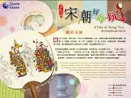 | □完整 □遺失  □損壞-鋁桿變形：□上 □下( )枝  □損壞-畫布脫開鋁桿  □損壞-畫布破損明顯  □損壞-掛勾遺失( )個  □損壞-鋁桿擋片遺失( )個 | □完整  □需重製  □遺失
2010-017-1-02 | 捲軸  尺寸：196*146cm  材質：油畫布+鋁製掛軸 | 年表 | 年表 | 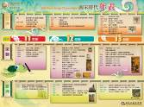 | □完整 □遺失  □損壞-鋁桿變形：□上 □下( )枝  □損壞-畫布脫開鋁桿  □損壞-畫布破損明顯  □損壞-掛勾遺失( )個  □損壞-鋁桿擋片遺失( )個 | □完整  □需重製  □遺失
主題一：時光倒轉800年－一探南宋的歷史背景
2010-017-1-03 | 捲軸  尺寸：100*160cm  材質：油畫布+鋁製掛軸 | 時光倒轉800年－一探南宋的歷史背景 | 時光倒轉800年－一探南宋的歷史背景 | 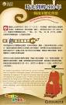 | □完整 □遺失  □損壞-鋁桿變形：□上 □下( )枝  □損壞-畫布脫開鋁桿  □損壞-畫布破損明顯  □損壞-掛勾遺失( )個  □損壞-鋁桿擋片遺失( )個 | □完整  □需重製：  紙箱破爛，無法以膠帶再維修。
2010-017-2-04 | 作品  尺寸：83*104cm  材質：宣影布製木框 | 時光倒轉800年－一探南宋的歷史背景 | 宋高宗坐像 | 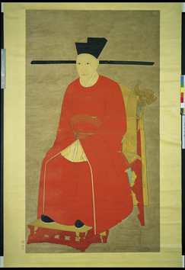 | □完整 □遺失  □損壞-畫作汙損  □損壞-畫框□分離□破損  □損壞-畫框壓克力片刮花  □損壞-作品□掛勾□吊繩遺失( )個 | □完整  □需重製：  紙箱破爛，無法以膠帶再維修。
2010-017-2-05 | 作品  尺寸：83*104cm  材質：宣影布製木框 | 時光倒轉800年－一探南宋的歷史背景 | 陳居中  文姬歸漢圖 | 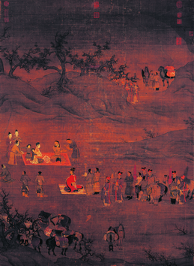 | □完整 □遺失  □損壞-畫作汙損  □損壞-畫框□分離□破損  □損壞-畫框壓克力片刮花  □損壞-作品□掛勾□吊繩遺失( )個 | □完整  □需重製：  紙箱破爛，無法以膠帶再維修。
主題二：宋潮大玩家－南宋的文藝創作
2010-017-1-06 | 捲軸  尺寸：196*146cm  材質：油畫布+鋁製掛軸 | 宋潮大玩家－  南宋的文藝創作 | 宋潮大玩家－  南宋的文藝創作 | 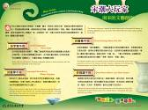 | □完整 □遺失  □損壞-鋁桿變形：□上 □下( )枝  □損壞-畫布脫開鋁桿  □損壞-畫布破損明顯  □損壞-掛勾遺失( )個  □損壞-鋁桿擋片遺失( )個 | □完整  □需重製：  紙箱破爛，無法以膠帶再維修。
2010-017-1-07 | 捲軸  尺寸：100*160cm  材質：油畫布+鋁製掛軸 | 宋潮大玩家－  南宋的文藝創作 | 南宋四大家 | 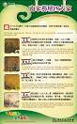 | □完整 □遺失  □損壞-鋁桿變形：□上 □下( )枝  □損壞-畫布脫開鋁桿  □損壞-畫布破損明顯  □損壞-掛勾遺失( )個  □損壞-鋁桿擋片遺失( )個 | □完整  □需重製：  紙箱破爛，無法以膠帶再維修。
2010-017-2-08 | 作品  尺寸：83*104cm  材質：宣影布製木框 | 好字寫不完 | 宋寧宗后坐像 | 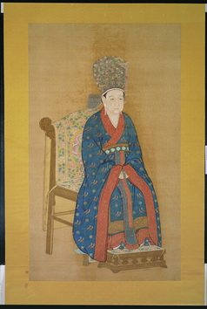 | □完整 □遺失  □損壞-畫作汙損  □損壞-畫框□分離□破損  □損壞-畫框壓克力片刮花  □損壞-作品□掛勾□吊繩遺失( )個 | □完整  □需重製：  紙箱破爛，無法以膠帶再維修。
2010-017-2-09 | 作品  尺寸：104*83cm  材質：宣影布製木框 | 好字寫不完 | 宋高宗賜岳飛手敕 | 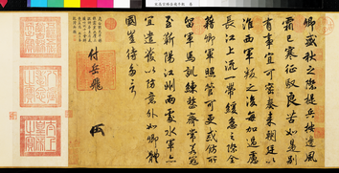 | □完整 □遺失  □損壞-畫作汙損  □損壞-畫框□分離□破損  □損壞-畫框壓克力片刮花  □損壞-作品□掛勾□吊繩遺失( )個 | □完整  □需重製：  紙箱破爛，無法以膠帶再維修。
2010-017-2-10 | 作品  尺寸：104*83cm  材質：宣影布製木框 | 好字寫不完 | 陸游  致仲躬侍郎尺牘 | 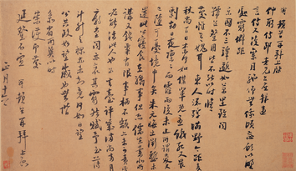 | □完整 □遺失  □損壞-畫作汙損  □損壞-畫框□分離□破損  □損壞-畫框壓克力片刮花  □損壞-作品□掛勾□吊繩遺失( )個 | □完整  □需重製：  紙箱破爛，無法以膠帶再維修。
2010-017-2-11 | 作品  尺寸：83*104cm  材質：宣影布製木框 | 好字寫不完 | 吳琚  七言絕句 | 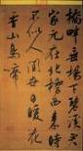 | □完整 □遺失  □損壞-畫作汙損  □損壞-畫框□分離□破損  □損壞-畫框壓克力片刮花  □損壞-作品□掛勾□吊繩遺失( )個 | □完整  □需重製：  紙箱破爛，無法以膠帶再維修。
2010-017-2-12 | 作品  尺寸：104*83cm  材質：宣影布輸出製框 | 好畫看不完 | 李唐  江山小景 |  | □完整 □遺失  □損壞-畫作汙損  □損壞-畫框□分離□破損  □損壞-畫框壓克力片刮花  □損壞-作品□掛勾□吊繩遺失( )個 | □完整  □需重製：  紙箱破爛，無法以膠帶再維修。
2010-017-2-13 | 作品  尺寸：104*83cm  材質：宣影布輸出製框 | 好畫看不完 | 李唐  坐石看雲 | 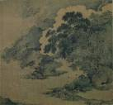 | □完整 □遺失  □損壞-畫作汙損  □損壞-畫框□分離□破損  □損壞-畫框壓克力片刮花  □損壞-作品□掛勾□吊繩遺失( )個 | □完整  □需重製：  紙箱破爛，無法以膠帶再維修。
2010-017-2-14 | 作品  尺寸：104*83cm  材質：宣影布輸出製框 | 好畫看不完 | 馬遠  山徑春行 | 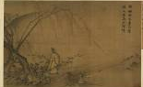 | □完整 □遺失  □損壞-畫作汙損  □損壞-畫框□分離□破損  □損壞-畫框壓克力片刮花  □損壞-作品□掛勾□吊繩遺失( )個 | □完整  □需重製：  紙箱破爛，無法以膠帶再維修。
2010-017-2-15 | 作品  尺寸：83*104cm  材質：宣影布輸出製框 | 好畫看不完 | 馬遠  雪灘雙鷺 |  | □完整 □遺失  □損壞-畫作汙損  □損壞-畫框□分離□破損  □損壞-畫框壓克力片刮花  □損壞-作品□掛勾□吊繩遺失( )個 | □完整  □需重製：  紙箱破爛，無法以膠帶再維修。
2010-017-2-16 | 作品  尺寸：104*83cm  材質：宣影布輸出製框 | 好畫看不完 | 夏珪  溪山清遠 | 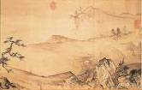 | □完整 □遺失  □損壞-畫作汙損  □損壞-畫框□分離□破損  □損壞-畫框壓克力片刮花  □損壞-作品□掛勾□吊繩遺失( )個 | □完整  □需重製：  紙箱破爛，無法以膠帶再維修。
2010-017-2-17 | 作品  尺寸：104*83cm  材質：宣影布輸出製框 | 好畫看不完 | 夏珪  觀瀑圖 | 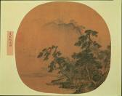 | □完整 □遺失  □損壞-畫作汙損  □損壞-畫框□分離□破損  □損壞-畫框壓克力片刮花  □損壞-作品□掛勾□吊繩遺失( )個 | □完整  □需重製：  紙箱破爛，無法以膠帶再維修。
2010-017-2-18 | 作品  尺寸：83*104cm  材質：宣影布輸出製框 | 好畫看不完 | 劉松年  畫羅漢 | 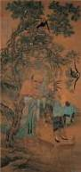 | □完整 □遺失  □損壞-畫作汙損  □損壞-畫框□分離□破損  □損壞-畫框壓克力片刮花  □損壞-作品□掛勾□吊繩遺失( )個 | □完整  □需重製：  紙箱破爛，無法以膠帶再維修。
2010-017-2-19 | 作品  尺寸：83*104cm  材質：宣影布輸出製框 | 好畫看不完 | 馬麟  靜聽松風圖 | 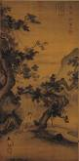 | □完整 □遺失  □損壞-畫作汙損  □損壞-畫框□分離□破損  □損壞-畫框壓克力片刮花  □損壞-作品□掛勾□吊繩遺失( )個 | □完整  □需重製：  紙箱破爛，無法以膠帶再維修。
2010-017-2-20 | 作品  尺寸：104*83cm  材質：宣影布輸出製框 | 好畫看不完 | 李安忠  竹鳩 | 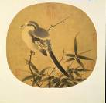 | □完整 □遺失  □損壞-畫作汙損  □損壞-畫框□分離□破損  □損壞-畫框壓克力片刮花  □損壞-作品□掛勾□吊繩遺失( )個 | □完整  □需重製：  紙箱破爛，無法以膠帶再維修。
2010-017-2-21 | 作品  尺寸：104*83cm  材質：宣影布輸出製框 | 好畫看不完 | 吳炳  嘉禾草蟲 | 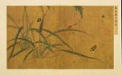 | □完整 □遺失  □損壞-畫作汙損  □損壞-畫框□分離□破損  □損壞-畫框壓克力片刮花  □損壞-作品□掛勾□吊繩遺失( )個 | □完整  □需重製：  紙箱破爛，無法以膠帶再維修。
2010-017-2-22 | 作品  尺寸：104*83cm  材質：宣影布輸出製框 | 好畫看不完 | 謝元  碧桃圖卷 | 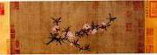 | □完整 □遺失  □損壞-畫作汙損  □損壞-畫框□分離□破損  □損壞-畫框壓克力片刮花  □損壞-作品□掛勾□吊繩遺失( )個 | □完整  □需重製：  紙箱破爛，無法以膠帶再維修。
2010-017-2-23 | 作品  尺寸：84*63cm  材質：宣影布輸出製框 | 好藝學不完 | 官窯  青瓷葵花式小碗 | 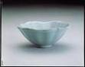 | □完整 □遺失  □損壞-畫作汙損  □損壞-畫框□分離□破損  □損壞-畫框壓克力片刮花  □損壞-作品□掛勾□吊繩遺失( )個 | □完整  □需重製：  紙箱破爛，無法以膠帶再維修。
2010-017-2-24 | 作品  尺寸：84*63cm  材質：宣影布輸出製框 | 好藝學不完 | 吉州窯  葉紋碗 | 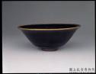 | □完整 □遺失  □損壞-畫作汙損  □損壞-畫框□分離□破損  □損壞-畫框壓克力片刮花  □損壞-作品□掛勾□吊繩遺失( )個 | □完整  □需重製：  紙箱破爛，無法以膠帶再維修。
2010-017-2-25 | 作品  尺寸：84*63cm  材質：宣影布輸出製框 | 好藝學不完 | 官窯  青瓷尊 | 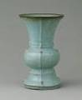 | □完整 □遺失  □損壞-畫作汙損  □損壞-畫框□分離□破損  □損壞-畫框壓克力片刮花  □損壞-作品□掛勾□吊繩遺失( )個 | □完整  □需重製：  紙箱破爛，無法以膠帶再維修。
主題三：這樣生活才叫潮－南宋的品味生活
2010-017-1-26 | 捲軸  尺寸：100*160cm  材質：油畫布+鋁製掛軸 | 這樣生活才叫潮－  南宋的品味生活 | 這樣生活才叫潮－  南宋的品味生活 | 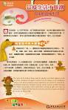 | □完整 □遺失  □損壞-鋁桿變形：□上 □下( )枝  □損壞-畫布脫開鋁桿  □損壞-畫布破損明顯  □損壞-掛勾遺失( )個  □損壞-鋁桿擋片遺失( )個 | □完整  □需重製：  紙箱破爛，無法以膠帶再維修。
2010-017-2-27 | 作品  尺寸：83*104cm  材質：宣影布輸出製框 | 這樣生活才叫潮－  南宋的品味生活 | 馬遠  華燈侍宴圖 | 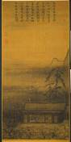 | □完整 □遺失  □損壞-鋁桿變形：□上 □下( )枝  □損壞-畫布脫開鋁桿  □損壞-畫布破損明顯  □損壞-掛勾遺失( )個  □損壞-鋁桿擋片遺失( )個 | □完整  □需重製：  紙箱破爛，無法以膠帶再維修。
2010-017-2-28 | 作品  尺寸：104*83cm  材質：宣影布輸出製框 | 這樣生活才叫潮－  南宋的品味生活 | 馬麟  秉燭夜遊圖 | 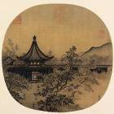 | □完整 □遺失  □損壞-畫作汙損  □損壞-畫框□分離□破損  □損壞-畫框壓克力片刮花  □損壞-作品□掛勾□吊繩遺失( )個 | □完整  □需重製：  紙箱破爛，無法以膠帶再維修。
2010-017-2-29 | 作品  尺寸：104*83cm  材質：宣影布輸出製框 | 這樣生活才叫潮－  南宋的品味生活 | 李嵩  月夜看潮 | 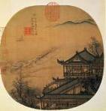 | □完整 □遺失  □損壞-畫作汙損  □損壞-畫框□分離□破損  □損壞-畫框壓克力片刮花  □損壞-作品□掛勾□吊繩遺失( )個 | □完整  □需重製：  紙箱破爛，無法以膠帶再維修。
2010-017-2-30 | 作品  尺寸：104*83cm  材質：宣影布輸出製框 | 這樣生活才叫潮－  南宋的品味生活 | 李嵩  天中水戲 | 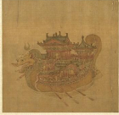 | □完整 □遺失  □損壞-畫作汙損  □損壞-畫框□分離□破損  □損壞-畫框壓克力片刮花  □損壞-作品□掛勾□吊繩遺失( )個 | □完整  □需重製：  紙箱破爛，無法以膠帶再維修。
2010-017-2-31 | 作品  尺寸：104*83cm  材質：宣影布輸出製框 | 這樣生活才叫潮－  南宋的品味生活 | 宋人  人物畫 | 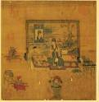 | □完整 □遺失  □損壞-畫作汙損  □損壞-畫框□分離□破損  □損壞-畫框壓克力片刮花  □損壞-作品□掛勾□吊繩遺失( )個 | □完整  □需重製：  紙箱破爛，無法以膠帶再維修。
2010-017-2-32 | 作品  尺寸：104*83cm  材質：宣影布輸出製框 | 這樣生活才叫潮－  南宋的品味生活 | 宋人  荷亭銷夏 | 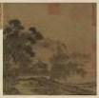 | □完整 □遺失  □損壞-畫作汙損  □損壞-畫框□分離□破損  □損壞-畫框壓克力片刮花  □損壞-作品□掛勾□吊繩遺失( )個 | □完整  □需重製：  紙箱破爛，無法以膠帶再維修。
2010-017-2-33 | 作品  尺寸：84*63cm  材質：宣影布輸出製框 | 這樣生活才叫潮－  南宋的品味生活 | 舊端石括囊硯 | 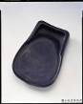 | □完整 □遺失  □損壞-畫作汙損  □損壞-畫框□分離□破損  □損壞-畫框壓克力片刮花  □損壞-作品□掛勾□吊繩遺失( )個 | □完整  □需重製：  紙箱破爛，無法以膠帶再維修。
2010-017-2-34 | 作品  尺寸：84*63cm  材質：宣影布輸出製框 | 這樣生活才叫潮－  南宋的品味生活 | 玉筆山 |  | □完整 □遺失  □損壞-畫作汙損  □損壞-畫框□分離□破損  □損壞-畫框壓克力片刮花  □損壞-作品□掛勾□吊繩遺失( )個 | □完整  □需重製：  紙箱破爛，無法以膠帶再維修。
2010-017-2-35 | 作品  尺寸：84*63cm  材質：宣影布輸出製框 | 這樣生活才叫潮－  南宋的品味生活 | 玉龜游荷葉洗 | 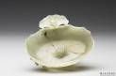 | □完整 □遺失  □損壞-畫作汙損  □損壞-畫框□分離□破損  □損壞-畫框壓克力片刮花  □損壞-作品□掛勾□吊繩遺失( )個 | □完整  □需重製：  紙箱破爛，無法以膠帶再維修。
2010-017-2-36 | 作品  尺寸：104*83cm  材質：宣影布輸出製框 | 這樣生活才叫潮－  南宋的品味生活 | 李嵩  市擔嬰戲圖 | 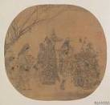 | □完整 □遺失  □損壞-畫作汙損  □損壞-畫框□分離□破損  □損壞-畫框壓克力片刮花  □損壞-作品□掛勾□吊繩遺失( )個 | □完整  □需重製：  紙箱破爛，無法以膠帶再維修。
2010-017-2-37 | 作品  尺寸：83*104cm  材質：宣影布輸出製框 | 這樣生活才叫潮－  南宋的品味生活 | 李唐  炙艾圖 | 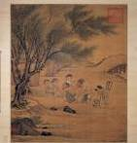 | □完整 □遺失  □損壞-畫作汙損  □損壞-畫框□分離□破損  □損壞-畫框壓克力片刮花  □損壞-作品□掛勾□吊繩遺失( )個 | □完整  □需重製：  紙箱破爛，無法以膠帶再維修。
主題四：佳評如潮，屹立不搖－南宋人文千年不敗
2010-017-1-38 | 捲軸  尺寸：100*160cm  材質：油畫布+鋁製掛軸 | 佳評如潮，屹立不搖－南宋人文千年不敗 | 佳評如潮，屹立不搖－南宋人文千年不敗 | 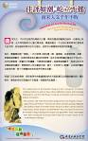 | □完整 □遺失  □損壞-鋁桿變形：□上 □下( )枝  □損壞-畫布脫開鋁桿  □損壞-畫布破損明顯  □損壞-掛勾遺失( )個  □損壞-鋁桿擋片遺失( )個 | □完整  □需重製：  紙箱破爛，無法以膠帶再維修。
2010-017-2-39 | 作品  尺寸：83*104cm  材質：宣影布輸出製框 | 佳評如潮，屹立不搖－南宋人文千年不敗 | 梁楷  潑墨仙人 |  | □完整 □遺失  □損壞-畫作汙損  □損壞-畫框□分離□破損  □損壞-畫框壓克力片刮花  □損壞-作品□掛勾□吊繩遺失( )個 | □完整  □需重製：  紙箱破爛，無法以膠帶再維修。
2010-017-2-40 | 作品  尺寸：84*63cm  材質：宣影布輸出製框 | 佳評如潮，屹立不搖－南宋人文千年不敗 | 青瓷鳳耳瓶 | 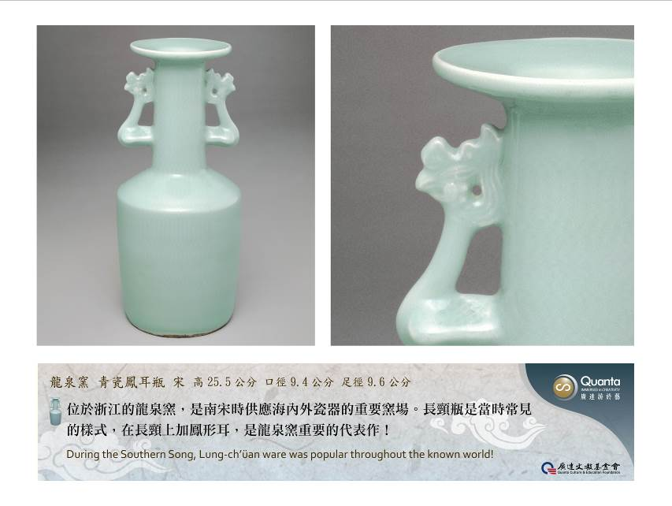 | □完整 □遺失  □損壞-畫作汙損  □損壞-畫框□分離□破損  □損壞-畫框壓克力片刮花  □損壞-作品□掛勾□吊繩遺失( )個 | □完整  □需重製：  紙箱破爛，無法以膠帶再維修。
◎實體學習物件 (非科技形式)
編號 | 輸出尺寸 | 主題 | 名稱 | 圖示 | 展品狀況 | 包裝外盒
2010-017-3-41-01  至  41-11 | 包裝尺吋：  紙箱：105*105cm 1件  內容：  輸出磁鐵版 1件  造型磁鐵 10件 | 走入八百年前的便利商店 | 走入八百年前的便利商店 | 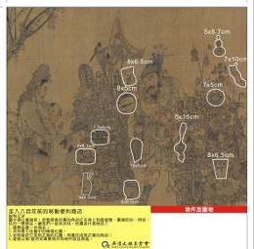 | □完整 □遺失  □損壞-畫作汙損  □損壞-磁鐵片遺失( )個，  種類  □損壞-畫框□分離□破損  □損壞-作品□掛勾□吊繩遺失( )個 | □完整  □需重製：  紙箱破爛，無法以膠帶再維修。
2010-017-3-42-01  至  42-02 | 包裝尺吋：  紙箱：50*50*40 cm 1件  內容：  壓克力箱45*45*37cm 1件  黑布 1件 | 絕品好瓷大直擊 | 青瓷鳳耳瓶 | 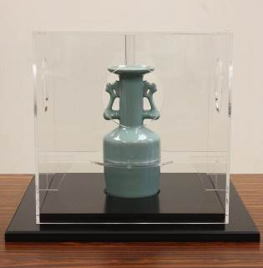 | □完整 □遺失  □損壞-壓克力箱體分離  □損壞-固定零組件脫落  □損壞-瓷器□鬆動□破損 | □完整  □需重製：  紙箱破爛，無法以膠帶再維修。
2010-017-3-43-01  至  43-02 | 包裝尺吋：  紙箱：50*50*40 cm 1件  內容：  壓克力箱45*45*37cm 1件  黑布 1件 | 絕品好瓷大直擊 | 油滴天目碗 | 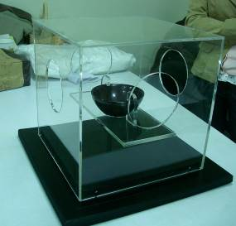 | □完整 □遺失  □損壞-壓克力箱體分離  □損壞-固定零組件脫落  □損壞-瓷器□鬆動□破損 | □完整  □需重製：  紙箱破爛，無法以膠帶再維修。
2010-017-3-44-01  至  44-02 | 包裝尺吋：  紙箱：50*50*40 cm 1件  內容：  壓克力箱45*45*37cm 1件  黑布 1件 | 絕品好瓷大直擊 | 青瓷弦紋壺 | 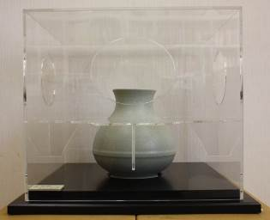 | □完整 □遺失  □損壞-壓克力箱體分離  □損壞-固定零組件脫落  □損壞-瓷器□鬆動□破損 | □完整  □需重製：  紙箱破爛，無法以膠帶再維修。
2010-017-3-45-01  至  45-02 | 包裝尺吋：  紙箱：50*50*40 cm 1件  內容：  壓克力箱45*45*37cm 1件  黑布 1件 | 絕品好瓷大直擊 | 青瓷葵花碗 | 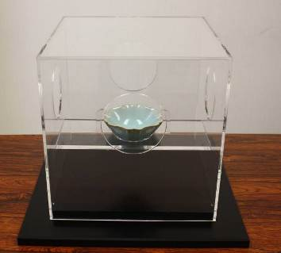 | □完整 □遺失  □損壞-壓克力箱體分離  □損壞-固定零組件脫落  □損壞-瓷器□鬆動□破損 | □完整  □需重製：  紙箱破爛，無法以膠帶再維修。
2010-017-3-46 | 包裝尺吋：  黑色畫筒 1件  內容：  卷軸115 *215cm 1件 | 時光倒轉800年－一探南宋的歷史背景 | 宋高宗坐像 | 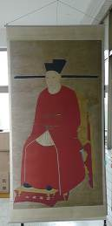 | □完整 □遺失  □損壞-鋁桿變形：□上 □下( )枝  □損壞-畫布脫開鋁桿  □損壞-畫布破損明顯  □損壞-掛勾遺失( )個  □損壞-鋁桿擋片遺失( )個 | □完整  □需重製：  紙箱破爛，無法以膠帶再維修。
2010-017-3-47 | 包裝尺吋：  黑色畫筒 1件  內容：  卷軸115 *215cm 1件 | 時光倒轉800年－一探南宋的歷史背景 | 宋高宗后坐像 | 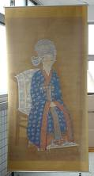 | □完整 □遺失  □損壞-鋁桿變形：□上 □下( )枝  □損壞-畫布脫開鋁桿  □損壞-畫布破損明顯  □損壞-掛勾遺失( )個  □損壞-鋁桿擋片遺失( )個 | □完整  □需重製：  紙箱破爛，無法以膠帶再維修。
2010-017-3-48-01  至  48-05 | 包裝尺吋：  木盒38*28.5*10 cm 1件  內容：  卷軸1件 墊布1件  手套1副 放大鏡1個  說明書1件 | 宋潮大玩家－  南宋的文藝創作：好畫看不完 | 溪山清遠圖 | 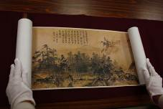 | □完整 □遺失  □損壞-畫作脫開木桿  □損壞-畫作破損明顯  □損壞-手套遺失( )個  □損壞-放大鏡遺失  □損壞-墊布□遺失□破損  □損壞-說明書□遺失□破損  □損壞-木箱□遺失□破損 | □完整  □需重製：  紙箱破爛，無法以膠帶再維修。

◎參考書籍
教師參考書籍
編號 | 封面 |  | 書名 | 作者/譯者 |  | 出版商 |  | 展品狀況 | 數量
2010-017-5-49-01 | 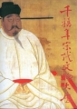 |  | 千禧年宋代文物大展 | 林柏亭編 |  | 故宮博物院 |  | □完整  □遺失  □毀損-破損、缺頁 | 1本
2010-017-5-49-02 | 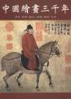 |  | 中國繪畫三千年 | 楊新 等 |  | 聯經 |  | □完整  □遺失  □毀損-破損、缺頁 | 1本
2010-017-5-49-03 | 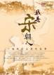 |  | 我是宋朝人 | 史式 |  | 遠流 |  | □完整  □遺失  □毀損-破損、缺頁 | 1本
2010-017-5-49-04 | 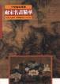  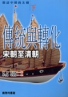 |  | 傳統與轉化 | 劉煒 |  | 商務 |  | □完整  □遺失  □毀損-破損、缺頁 | 1本
2010-017-5-49-05 |  |  | 兩宋名畫精華 | 何恭上 |  | 藝術圖畫 |  | □完整  □遺失  □毀損-破損、缺頁 | 1本
2010-017-5-49-06 | 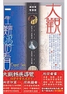 |  | 大觀－  一生難遇的看 | 雄獅美術編 |  | 雄獅美術 |  | □完整  □遺失  □毀損-破損、缺頁 | 1本
2010-017-5-49-07 | 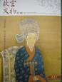 |  | 故宮文物月刊331期 | 故宮編輯群 |  | 故宮博物院 |  | □完整  □遺失  □毀損-破損、缺頁 | 1本
2010-017-5-49-08 | 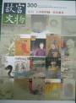 |  | 故宮文物月刊300期 | 故宮編輯群 |  | 故宮博物院 |  | □完整  □遺失  □毀損-破損、缺頁 | 1本
2010-017-5-49-09 | 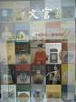 |  | 故宮文物月刊200期 | 故宮編輯群 |  | 故宮博物院 |  | □完整  □遺失  □毀損-破損、缺頁 | 1本
2010-017-5-49-10 | 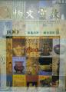 |  | 故宮文物月刊100期 | 故宮編輯群 |  | 故宮博物院 |  | □完整  □遺失  □毀損-破損、缺頁 | 1本
2010-017-5-49-11 | 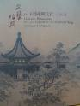 |  | 文藝紹興-南宋藝術與文化特展圖錄-  書畫卷 | 故宮編輯群 |  | 故宮博物院 |  | □完整  □遺失  □毀損-破損、缺頁 | 1本
2010-017-5-49-12 | 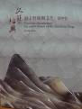 |  | 文藝紹興-南宋藝術與文化特展圖錄-  器物卷 | 故宮編輯群 |  | 故宮博物院 |  | □完整  □遺失  □毀損-破損、缺頁 | 1本
2010-017-5-49-13 | 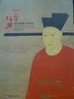 |  | 文藝紹興-南宋藝術與文化特展 導覽手冊 | 故宮編輯群 |  | 故宮博物院 |  | □完整  □遺失  □毀損-破損、缺頁 | 1本
2010-017-5-49-14 | 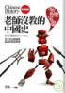 |  | 老帥沒教的中國史 | 李默 |  | 好讀 |  | □完整  □遺失  □毀損-破損、缺頁 | 1本
2010-017-5-49-15 | 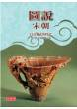 |  | 圖說宋朝 | 龔書鐸  劉德麟 |  | 知書房 |  | □完整  □遺失  □毀損-破損、缺頁 | 1本
2010-017-5-49-16 | 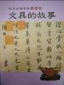 |  | 文具的故事 | 索予明 |  | 龍岡數位文化 |  | □完整  □遺失  □毀損-破損、缺頁 | 1本
2010-017-5-49-17 | 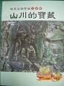 |  | 山川的寶藏－玉器編 | 錢伊平 |  | 龍岡數位文化 |  | □完整  □遺失  □毀損-破損、缺頁 | 1本
2010-017-5-49-18 | 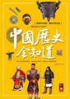 |  | 中國歷史全知道 | 風車編輯群 |  | 風車 |  | □完整  □遺失  □毀損-破損、缺頁 | 1本
2010-017-5-49-19 | 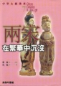 |  | 兩宋:在繁華中沈没 | 劉煒 |  | 商務 |  | □完整  □遺失  □毀損-破損、缺頁 | 1本
2010-017-5-49-20 | 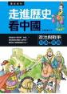 |  | 走進歷史看中國-政治與戰爭 | 是非、  袁若喬、  發言平台  等著 |  | 人類 |  | □完整  □遺失  □毀損-破損、缺頁 | 1本
2010-017-5-49-21 | 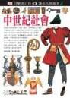 |  | 中世紀社會 | 蘭莉 |  | 貓頭鷹 |  | □完整  □遺失  □毀損-破損、缺頁 | 1本
2010-017-5-49-22 | 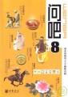 |  | 問吧8:有關宋朝的101個趣味問題 | 韓欣 |  | 華文出版社 |  | □完整  □遺失  □毀損-破損、缺頁 | 1本
2010-017-5-49-23 | 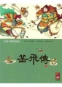 |  | 岳飛傳-彩繪中國經典名著 | 風車圖書 |  | 風車 |  | □完整  □遺失  □毀損-破損、缺頁 | 1本
2010-017-5-49-24 | 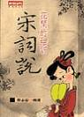 |  | 花間的細訴 | 蔡志忠 |  | 時報出版 |  | □完整  □遺失  □毀損-破損、缺頁 | 1本
2010-017-5-49-25 | 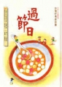 |  | 過節日 | 李豐楙 |  | 雄獅圖書 |  | □完整  □遺失  □毀損-破損、缺頁 | 1本
2010-017-5-49-26 | 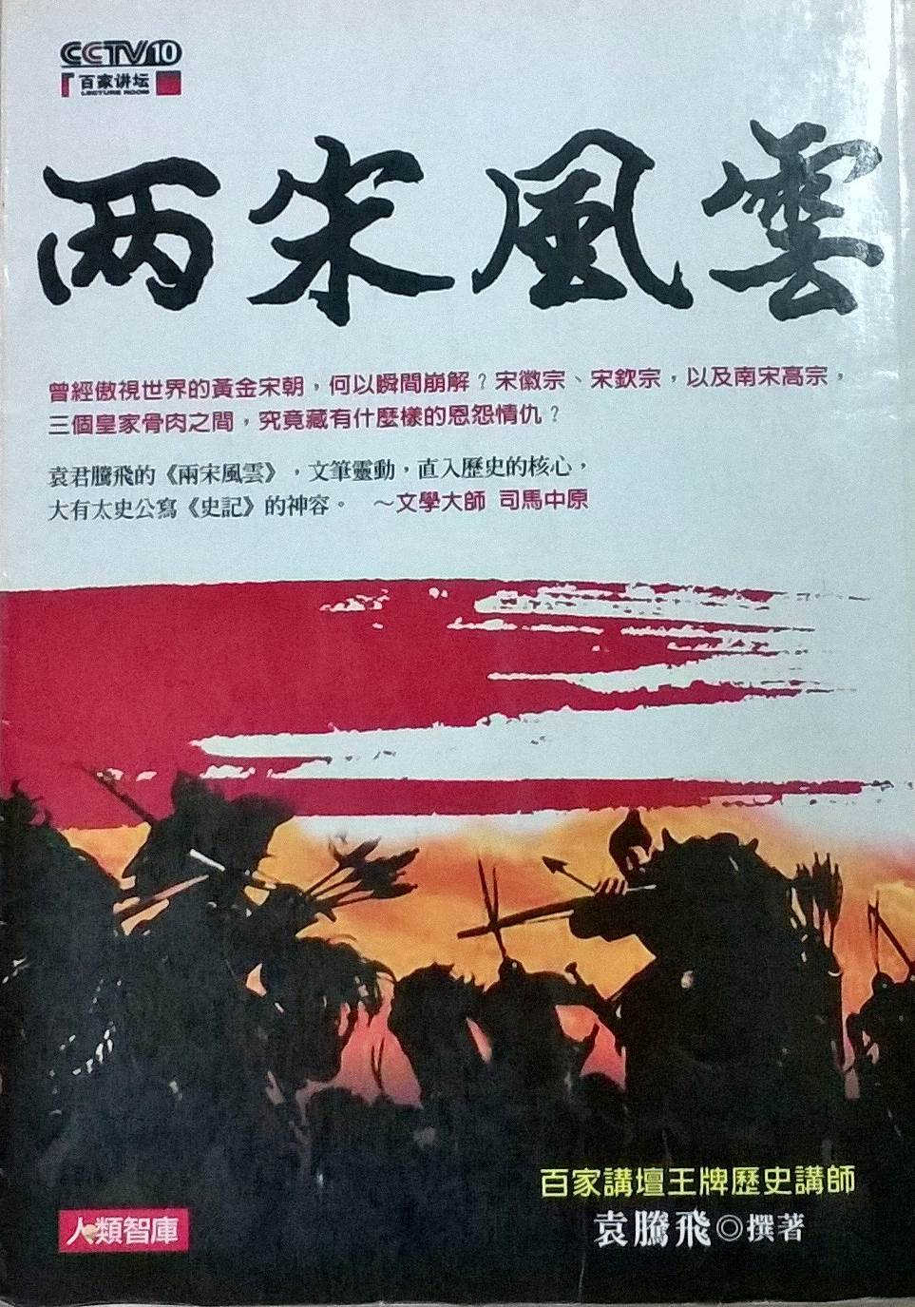 |  | 兩宋風雲 | 袁騰飛 |  | 人類智庫 |  | □完整  □遺失  □毀損-破損、缺頁 | 1本
2010-017-5-49-27 | 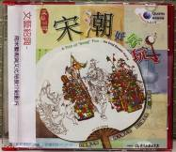 |  | 南宋光碟片 | 國立故宮  博物院 |  | 國立故宮  博物院 |  | □完整  □遺失  □毀損 | 1片
共讀本
2010-017-5-50-01  至  50-35 | 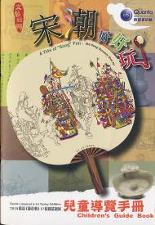 | 南宋展  兒童導覽手冊  -共讀本  (A4大小)  共35本 |  | 廣達文教基金會 | 廣達文教基金會 |  | □完整，總計35本  □遺失，( )本  □損壞，( )本破損、缺頁 |  | □完整  □損毀  無法托拉移動  拉鍊壞掉

◎基金會識別物
編號 | 規格 | 主題 | 名稱 | 圖示 |  | 展品狀況 | 包裝外盒
2010-017-6-51-01  至  51-05 | 串旗5條 | 基金會識別物 | 基金會串旗 | 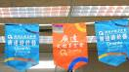 |  | □完整  □遺失-( )個旗面  □損壞-( )個旗面 | □完整  □需重製：  無法以膠帶再維修。
簽 收 欄
撤展巡迴學校： |  |  |  |  | 接展巡迴學校：
撤展點交人： |  |  |  |  | 接展點交人：
聯絡電話： |  |  |  |  | 聯絡電話：
日期： |  |  |  |  | 日期：

